

INFORME
FORO DE LEGISLADORES DEL DIÁLOGO SOBRE EL CAMBIO CLIMÁTICO
G-8 +5

Berlín, Alemania

3-4 de junio, 2007

INFORME DE TRABAJO DE LA DELEGACIÓN DE LEGISLADORAS Y LEGISLADORES DEL CONGRESO DE LA UNIÓN QUE PARTICIPÓ EN EL FORO DE LEGISLADORES DEL DIÁLOGO SOBRE EL CAMBIO CLIMÁTICO DEL G-8 +5, CELEBRADO EN EL PARLAMENTO ALEMÁN
3 AL 4 DE JUNIO DE 2007.

1.- INTRODUCCIÓN

El Diálogo sobre el Cambio Climático, G8+5 (Diálogo), se inauguró el 24 de febrero de 2006 en el parlamento británico. Este mecanismo cuenta con un amplio apoyo y reconocimiento del sector político internacional, organismos internacionales y sector privado.

El foro congrega a legisladores del Grupo de los Ocho (Alemania, Canadá, Estados Unidos, Francia, Gran Bretaña, Italia, Japón y Rusia), más las cinco economías emergentes líderes (Brasil, China, India, México y Sudáfrica).

El Diálogo tiene como objetivos:

- Ofrecer un foro paralelo a las estructuras de negociación internacional formales, para los legisladores, líderes de negocios y otros actores políticos, sobre el cambio climático post-2012

- Generar un mayor entendimiento entre los participantes del Diálogo sobre las diferentes prioridades de los países e identificar elementos comunes a partir de los cuáles se construya un consenso político.

- Compartir conocimiento, experiencias y mejores prácticas conducentes a identificar medidas específicas para enfrentar el cambio climático que los legisladores puedan apoyar en sus respectivos congresos.

En particular, la reunión de Berlín tuvo como propósito generar un paquete de propuestas para los Jefes de Gobierno o de Estado del G8, que cuente con el apoyo de los legisladores de esos países más las cinco economías emergentes, así como de la sociedad civil y de los líderes de negocios.

2.- DELEGACIÓN LEGISLATIVA MEXICANA

- Juan Abad de Jesús (Convergencia)
- Juan Enrique Barrios Rodríguez (PAN)
- Alejandro Chanona Burguete (Convergencia)
- Diego Cobo Terrazas (PVEM)
- Humberto Dávila Esquivel (Nueva Alianza)
- César Horacio Duarte Jáquez (PRI)
- Lucia Susana Mendoza Morales (PAN)
- Ramon Félix Pacheco Llanes (PRD)

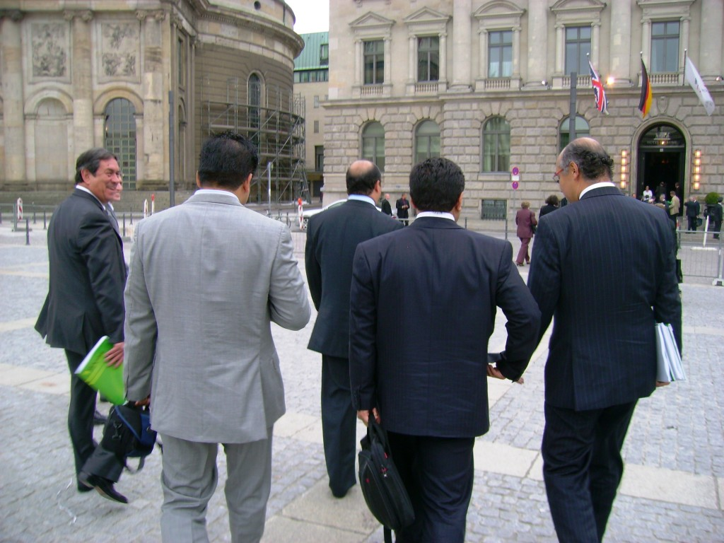

3.- ACTIVIDADES

3.1.- CONFERENCIAS.

En el marco del foro se llevaron a cabo tres conferencias magistrales expuestas por Angela Merkel y Shinzo Abe, en videoconferencia, y Tony Blair, de forma presencial.

3.1.1.-Conferencia inaugural

La delegación mexicana estuvo presente en la ceremonia de apertura, que dio inicio a las 14:00 con una conferencia del Presidente de Globe International, el parlamentario británico Elliot Morley, quien señaló la urgencia de los líderes del G-8 por iniciar un proceso abierto de negociaciones sobre la estructura post-2012, en el marco de la Convención sobre el Cambio Climático de las Naciones Unidas, que se llevará a cabo en Bali, en diciembre de 2007.

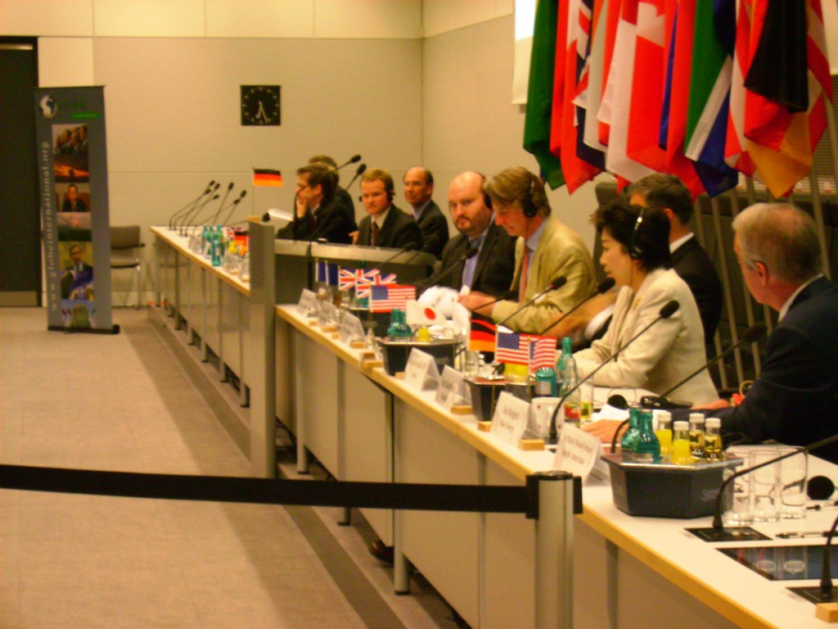

3.1.2.-Conferencias magistrales.

3.1.2.1.- Conferencia de Angela Merkel (Domingo 3 de junio)

Durante los trabajos del Grupo de Legisladores se presenció la presentación por videoconferencia de la Canciller Alemana, Angela Merkel, quien en su mensaje se dirigió a los representantes de las economías emergentes, entre ellas México, expresando que no se esperaba que renunciáramos a nuestro derecho al crecimiento económico y desarrollo. Pero señaló que el crecimiento debe descansar en un desarrollo sustentable que reduzca la emisión de gases.

La delegación mexicana fue receptora a este punto, que ya estaba contemplado en los documentos de trabajo y en la propuesta mexicana para enriquecer la declaración final.

Asimismo participamos en la generación de una opinión común de las economías emergentes, en el sentido de señalar que cualquier acuerdo post-2012 deberá basarse en el principio de la responsabilidad común, pero diferenciada, en la cual las naciones ricas deberán asumir su responsabilidad en un mayor financiamiento para reducir el cambio climático.

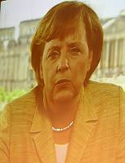

3.1.2.2.-Conferencia de Shinzo Abe (Domingo 3 de junio)

El Primer Ministro de Japón, al dirigirse a los legisladores, suscribió el posicionamiento de las economías emergentes en el sentido de reconocer el principio de “una responsabilidad común pero diferenciada y con capacidades respectivas”. Reconoció que el esfuerzo entre economías desarrolladas y en desarrollo no tendrían que ser similares, ni aun entre las economías emergentes.

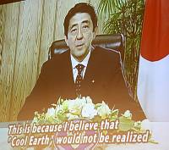

3.1.2.3.- Conferencia de Tony Blair (Domingo 3 de junio)

El Primer Ministro Británico se dirigió a los legisladores presentes y subrayó la urgencia de tomar medidas inmediatas para reducir el cambio climático. En ese sentido felicitó las discusiones de los legisladores como una base consistente para avanzar con firmeza en la materia.

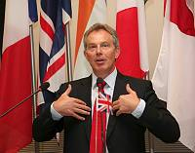

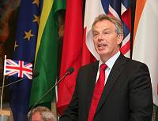

3.2.- Mesas de Trabajo.

Los miembros de la delegación mexicana se integraron y participaron con sus puntos de vista en las discusiones y en los documentos que se prepararon en cada sesión. Se participó en las siguientes mesas:

3.2.1.- Mercados de carbón

Esta sesión se concentró en generar una posición de los legisladores en torno a la importancia de fortalecer los mercados de carbón, a partir del vínculo entre entidades nacionales y subnacionales, así como ampliar la participación de otros actores.

La delegación mexicana participó en la formulación de un punto que señalaba la importancia de fortalecer el cofinanciamiento entre economías industrializadas y países emergentes en materia de inversión energética, subrayándose el respeto a los ordenamientos internos.

Asimismo, se discutió sobre el esquema de alianza estratégica entre el sector público y el privado para tomar las medidas que reduzcan el costo de la curva tecnológica.

Se señaló que la eficiencia de cualquier tipo de mercado de carbón debe acompañarse del establecimiento de metas de reducción de gases efecto invernadero.

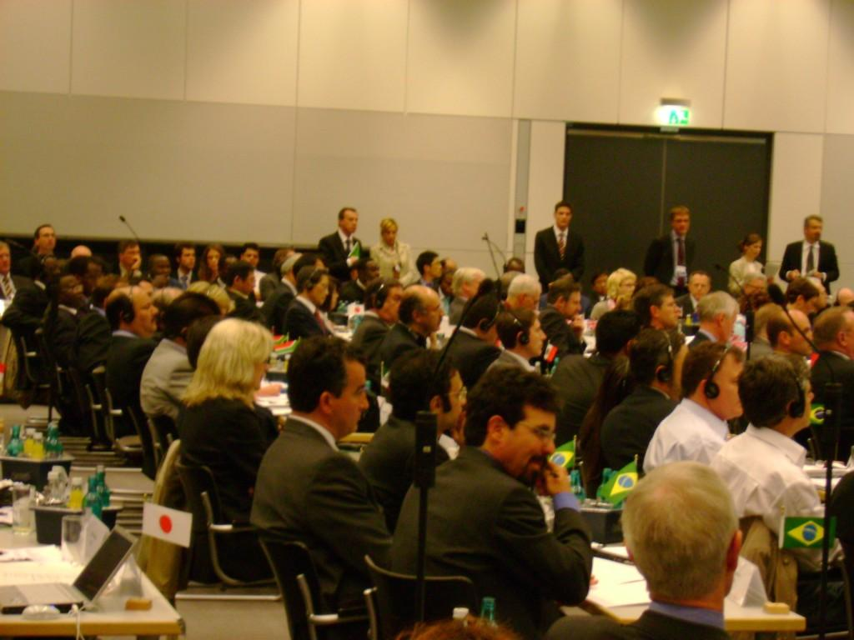

3.2.2.- Tecnologías relacionadas a la eficiencia energética.

Los legisladores ahí reunidos revisaron el Plan de Acción Gleneagles, que retoma parte del programa de la Agencia Internacional de Energía, con el propósito de establecer compromisos y acciones.

La discusión derivó en una invitación a los líderes del G-8 + 5, a suscribir la propuesta de la Comisión Europea, en el sentido de avanzar en un acuerdo marco internacional sobre eficiencia energética. El contenido de ese acuerdo se enfocaría a medidas para la eficiencia energética, normas internacionales, y cooperación en desarrollo tecnológico, entre otros elementos.

En particular, los legisladores reconocieron su papel en hacer leyes que conduzcan a reducir las emisiones de carbón doméstico y otros contaminantes.

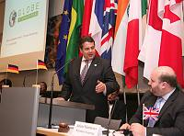

3.2.3.- Tecnologías relacionadas a la energía removable.

La delegación mexicana participó y ofreció sus puntos de vista para el enriquecimiento del debate, que derivó en un conjunto de propuestas a los líderes del G-8 + 5, conminándolos a establecer las condiciones de mercado para el desarrollo de tecnologías renovables y biocombustibles, complementaria a los energéticos tradicionales.

En el mismo sentido, se destacó la necesidad de establecer esquemas de certificación para los biocombustibles, que aseguren una reducción efectiva de la emisión de gases efecto invernadero.

La delegación mexicana se adhirió al punto que promovía la cooperación con los países emergentes en materia de investigación y desarrollo, con énfasis en la asistencia de transferencia tecnológica. En este sentido se destacó el potencial energético renovable de biomasa y solar con el que algunas economías en desarrollo cuentan.

3.2.4.- Bosques y clima

Las legisladoras y legisladores mexicanos coincidimos en proponer normas que detengan la deforestación irracional, la cual es responsable de 20 % de la emisión de gases invernadero, así como para preservar la biodiversidad y promover la gestión forestal sustentable.

En particular la delegación mexicana fue entusiasta en la promulgación de un punto que vinculara la reducción del uso irracional de los bosques, con esquemas que generen beneficios económicos a las poblaciones locales. Así el Banco Mundial, junto al G-8, las naciones en desarrollo, el sector privado y la sociedad civil, tendrían que desarrollar proyectos de beneficio social.

3.2.5.- Un marco futuro para un Acuerdo de Cambio Climático post-2012

Los miembros de la delegación mexicana acordaron elegir al diputado Alejandro Chanona Burguete Jefe de la Delegación y lo designaron orador en el debate sobre la resolución final encaminada a generar un marco para un posible Acuerdo de Cambio Climático post-2012 que cubra los vacíos del Protocolo de Kyoto. (anexo 1)

En torno a los puntos presentados, se enriqueció la propuesta de la delegación mexicana y su aportación al borrador de discusión global, que previamente había sido entregado.

Debe señalarse que la organización del evento ofrecía limitados canales de participación para la presentación oral de puntos de vista en reuniones plenarias; situación que la delegación mexicana hizo del conocimiento del Presidente de Global International, Rt. Hon. Elliot Morley, a quien se entregó un documento signado por los miembros de esta Delegación. (anexo 2)

Así, la delegación mexicana realizó propuestas importantes al borrador de la resolución:

- La incorporación en la parte introductoria del documento de un párrafo relativo a la seguridad ambiental, enfatizando que el cambio climático constituye una amenaza para la seguridad en todos sus niveles (humana, nacional e internacional)

- La incorporación del Principio de Responsabilidad Compartida, como parte sustantiva de los Principios Rectores del Acuerdo post-2012.

- A la par de respaldar las propuestas sobre los compromisos en materia de acciones para enfrentar el cambio climático y considerar de primera importancia el tema de la cooperación entre los distintos niveles del Estado y con las organizaciones internacionales, se propuso incorporar las siguientes medidas:

- Establecimiento de un impuesto al dióxido de carbono.

- Reforzar las leyes para regular y establecer mercados de intercambio de emisiones y cuotas.

- Crear oficinas de gobierno que se encarguen del combate al cambio climático.

- Establecer monitores ambientales.

El documento final fue enviado para su consideración a la Cumbre de Líderes del G8+5 en Heiligendamm, Alemania. (anexo 2)

El evento concluyó con la Declaración del Foro de Legisladores de Berlín sobre el Cambio Climático, que contiene el sentir y propuestas de los legisladores que se llevaría a la reunión cumbre de los líderes del G-8 +5 en Heiligendamm. (anexo 3)

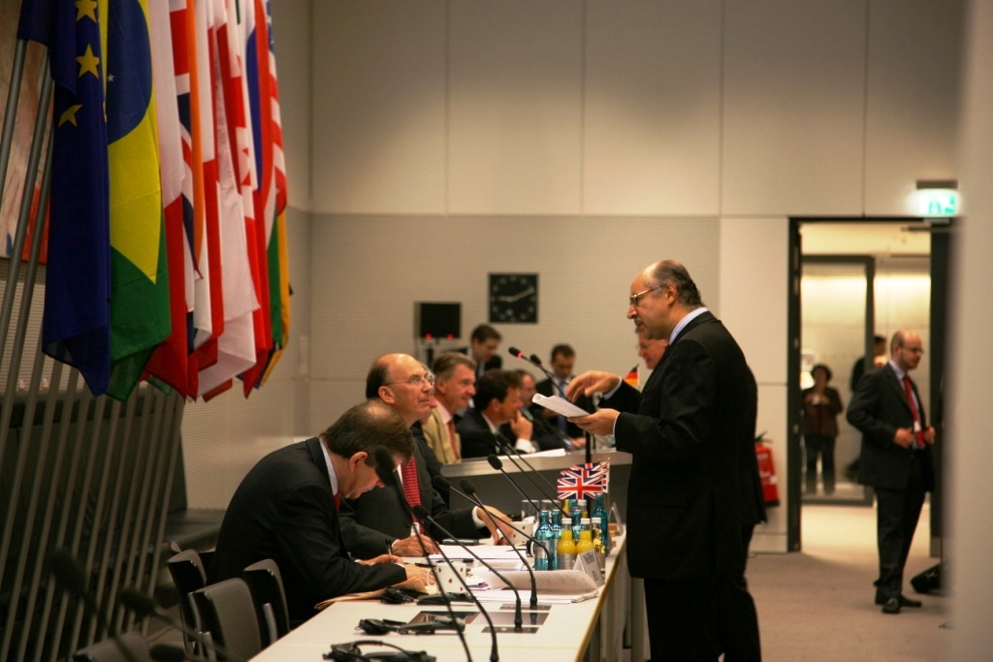

4.- PRÓXIMOS EVENTOS

El cuarto encuentro del Foro de Legisladores del G-8 +5 sobre el Diálogo del Cambio Climático tendrá verificativo en el Parlamento (Dieta) japonés en junio de 2008.

Diputado Alejandro Chanona Burguete |  | César Horacio Duarte Jáquez
Juan Abad de Jesús |  | Ramon Félix Pacheco Llanes

